МИНИСТЕРСТВО НАУКИ И ВЫСШЕГО ОБРАЗОВАНИЯ

ФГБОУ ВО «ВЯТСКИЙ ГОСУДАРСТВЕННЫЙ УНИВЕРСИТЕТ»

Факультет автоматики и вычислительной техники

Кафедра радиоэлектронных средств

ОТЧЕТ ПО УЧЕБНОЙ ПРАКТИКЕ №1

(Языки программирования HTML и GUI)

ТПЖА.18217-019001

Выполнил:  
студент группы ИКТб-2302-02-24 _______________________ И.С. Глушков

Проверил:  
старший преподаватель кафедры РЭС ____________________ Т.В. Наумович

Киров

2019

МИНИСТЕРСТВО НАУКИ И ВЫСШЕГО ОБРАЗОВАНИЯ РФ

ФГБОУ ВО «ВЯТСКИЙ ГОСУДАРСТВЕННЫЙ УНИВЕРСИТЕТ»

**Рабочий график (план) проведения практики**

*(является обязательным приложением к отчету)*

**Вид практики: учебная № 1__**

ФИО обучающегося Глушков Иван Сергеевич

институт/факультет_______ФАВТ__________________________________________________

направление подготовки 11.03.02 Инфокоммуникационные технологии и системы связи

*(шифр, наименование)*

направленность (профиль) 11.03.02.01 Сети связи и системы коммутации

группа ИКТб-2302-02-24**Сведения о работе, выполненной в период прохождения __учебной №1_практики**

Сроки практики: с ___28.10.2019_г. по 25.11.2019 г.

База практики: Вятский государственный университет__________________

*(полное наименование организации в соответствии с договором)*

Руководитель практики от ВятГУ Наумович Т. В. (Ф.И.О.)

Руководитель практики от профильной организации[1] _ Наумович Т. В.__________(Ф.И.О.)

_ старший преподаватель каф. _РЭС________________________________________(должность)

**Рабочий график (план) проведения практики**

| Дата | Краткое содержание выполненных работ | Полученный результат (шифры компетенции) |
| --- | --- | --- |
| 28.10.2019 | Прохождение инструктажа по ознакомлению с требованиями охраны труда, техники безопасности, пожарной безопасности | ОПК-1 |
| 28.10.2019 | Ознакомление с правилами внутреннего трудового распорядка | ОПК-1 |
| 24.06.2017 | Обсуждение организационных вопросов | ОПК-1 |
| 28.10.2019-29.10.2019 | Выполнение работ в соответствии с программой практики, индивидуальным заданием и рабочим графиком (планом) проведения практики. Изучение языка гипертекстовой разметки HTML | ОПК-4 |
| 30.10.2019 | Изучение языка описания внешнего вида документа CSS (каскадных таблиц стилей) | ОПК-4 |
| 30.10.2019 1.11.2019 | Выполнение индивидуального задания «Разработка и валидация HTML-страниц» | ОПК-4 |
| 02.11.2019 | Текущий контроль | ОК-4 |
| 05.11.2019 | Изучение темы «Основы программирования под Windows. Проектирование формы приложения» | ОПК-1, ОПК-3 |
| 06.11.2019 | Схема работы Windows-приложений с точки зрения сообщений. Создание приложений с использованием Windows Forms/ | ОПК-1, ОПК-3 |
| 07.11.2019 08.11.2019 | Создание обработчиков событий. Классы. Создание окна диалога. Добавление новой формы. | ОПК-3 |
| 09.11.2019 | Текущий контроль | ОПК-1, ОПК-3 |
| 11.11.2019 14.11.2019 | Класс Graphics. Использование графических примитивов. Разработка интерфейса программы. Введение в анимацию | ОПК-3 |
| 16.11.2019 | Текущий контроль | ОПК-3 |
| 18.11.2019 - 20.11.2019019 | Выполнение индивидуального задания «Разработка GUI-приложения с использованием графических примитивов и анимации». Тестирование и отладка приложения | ОПК-4 |
| 21.11.2019 - 23.11.2019 | Составление отчета по практике. Демонстрация приложения. Представление отчета. Корректировка отчета. | ОПК-1, ОПК-3, ОПК-4 |
| 25.11.2019 | Прохождение промежуточной аттестации по практике (защита отчетов по практике) | ОПК-1, ОПК-3, ОПК-4 |
| Описание рабочего места: лекционная аудитория ВятГУ (3-102) для проведения лекций; дисплейные классы ВятГУ ( 3-205) для проведения практических занятий | | |

*Рабочий график (план) проведения практики сформирован руководителем практики от ВятГУ на основе программы __учебной №1_________________ практики.

*(вид практики)*

Индивидуальное задание: 1) Разработать сайт о себе в нескольких редакторах (например, NOTEPAD, Dreamweaver), провести валидацию разработанных HTML-страниц, сравнить редакторы по различным критериям (удобство создания страниц, оптимальность HTML-кода)

2) Разработать GUI-приложение с использованием графики и анимации

**Построение двурогой кривой**, известной также как **треуголка** -это [рациональная](https://ru.m.wikipedia.org/wiki/%D0%90%D0%BB%D0%B3%D0%B5%D0%B1%D1%80%D0%B0%D0%B8%D1%87%D0%B5%D1%81%D0%BA%D0%B0%D1%8F_%D0%BA%D1%80%D0%B8%D0%B2%D0%B0%D1%8F) [кривая четвёртой степени](https://ru.m.wikipedia.org/wiki/%D0%9F%D0%BB%D0%BE%D1%81%D0%BA%D0%B0%D1%8F_%D0%BA%D1%80%D0%B8%D0%B2%D0%B0%D1%8F_%D1%87%D0%B5%D1%82%D0%B2%D1%91%D1%80%D1%82%D0%BE%D0%B9_%D1%81%D1%82%D0%B5%D0%BF%D0%B5%D0%BD%D0%B8), задаваемая уравнением

y2 (a2- x2) =(x2+2ay-a2)2

Кривая имеет два [каспа](https://ru.m.wikipedia.org/wiki/%D0%9A%D0%B0%D1%81%D0%BF) и симметрична относительно оси y.

Требуется разработать приложение, которое

- выводит график данной функции на экран;

- позволяет изменять параметр с последующей перерисовкой;

- анимирует построение двурогой кривой.

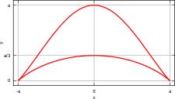

|  |  |  |  |  |  |
| --- | --- | --- | --- | --- | --- |
| Руководитель практики от ВятГУ | 25.11.2019 |  |  |  | Т. В. Наумович |
| *(дата)* |  | *(подпись)* |  | *(Ф.И.О.)* |
| Индивидуальное задание, содержание и результаты практики, совместный рабочий график (план) проведения практики согласую | | | | | |
| Руководитель практики от профильной организации | 25.11.2019 |  |  |  | Т. В. Наумович |
| *(дата)* |  | *(подпись)* |  | *(Ф.И.О.)* |

**Содержание**

Введение

1. Разработка сайта и текст задания

1.1. Текст задания

1.2. Критерии оценок

1.3. Описание программы Notepad

1.4. Описание программы PHP Storm

1.5. Сравнение программ Notepad и PHP Storm

2. Создание приложения Windows Form и текст задания

2.1. Текст задания

2.2. Анализ задания

2.3. Проектирование программы

Заключение

Приложение А (обязательное). Сайт-портфолио.

Текст программы. ТПЖА.18217-019001

Приложение Б (обязательное). Приложение «Построение двурогой кривой».

Текст программы. ТПЖА.18217-019001

Приложение В (обязательное). Приложение «Построение двурогой кривой».

Описание программы. ТПЖА.18217-019001

Приложение Г (обязательное). Приложение «Построение двурогой кривой». Руководство оператора. ТПЖА.18217-019001

# Введение

HTML (Hyper Text Markup Language) - язык гипертекстовой разметки - стандартизированный язык разметки документов в глобальной сети интернет. На сегодняшний день почти все веб-страницы содержат описание разметки на языке HTML (или XHTML). Язык HTML интерпретируется такими известными браузерами, как Google Chrome, Internet Explorer, Fire Fox, Opera, Safari и многими другими, а полученный в результате интерпретации форматированный текст отображается на экране монитора компьютера или мобильного устройства.

Язык HTML до 5-й версии определялся как приложение SGML (стандартного обобщённого языка разметки по стандарту ISO 8879). Спецификации HTML5 формулируются в терминах DOM (объектной модели документа).

Язык XHTML является более строгим вариантом HTML, он следует синтаксису XML и является приложением языка XML в области разметки гипертекста.

HTML - теговый язык разметки документов. Любой документ на языке HTML представляет собой набор элементов, причём начало и конец каждого элемента обозначается специальными пометками - тегами. Кроме того, элементы могут содержать атрибуты, которые указываются в открывающем теге и определяют какие-либо свойства этого элемента.

GUI (Graphical User Interface) - графический интерфейс пользователя - разновидность пользовательского интерфейса, в котором элементы интерфейса (меню, кнопки, значки, списки и т. п.), представленные пользователю на дисплее, исполнены в виде графических изображений. Второе название - графическая оболочка управления.

В отличие от интерфейса командной строки, в GUI пользователь имеет произвольный доступ (с помощью устройств ввода - клавиатуры, мыши, джойстика и т. п.) ко всем видимым экранным объектам (элементам интерфейса) и осуществляет непосредственное взаимодействие с ними.

GUI является частью пользовательского интерфейса и определяет взаимодействие с пользователем на уровне визуализированной информации, что облегчает понимание и освоение программ для неподготовленных пользователей.

В этой работе рассмотрим примеры использования языка HTML и GUI.

# Разработка сайта и текст задания

## Текст задания

Цель работы: ознакомление с языком HTML и получение навыков работы по созданию небольших сайтов на данном языке.

Разработка сайта о себе и подготовка отчета о проделанной работе. Минимальные требования к сайту:

* Сайт должен состоять не менее чем из 3-х отдельных страниц
* Страницы должны быть связаны между собой ссылками
* Использование тегов форматирования страницы и текста - цвета, размера, шрифтов и их параметров: жирный/курсив и других
* Страницы должны содержать изображения любого формата, например BMP, JPEG, GIF и других
* Наличие списков - нумерованных или ненумерованных <OL><UL>
* Использование стилей CSS для форматирования страниц сайта и включенных в них элементов
* Использование стрелок перехода между страницами

## Критерии оценок

Чтобы узнать, какая из двух предоставленных программ лучше и удобнее для создания веб-страниц, будем сравнивать их по следующим критериям:

* Простота создания веб-страницы
* Инструментарии создания веб-страницы
* Понятность компилируемого кода
* Валидность компилируемого кода

## Описание программы Notepad

Notepad (блокнот) – самый простой текстовый редактор, являющийся частью операционных систем Microsoft Windows.

Блокнот использует оконный класс EDIT. В настоящее время, в последних версиях операционных систем, редактор поддерживает контекстную замену, горячие клавиши - например, Ctrl-S для сохранения файла, а также поддерживает Юникод.

Альтернативой блокноту в разработке сайтов является текстовый редактор Notepad + +, который включает в себя расширенные дополнительные функции, помогающие сократить время написания кода.

## Описание программы PHP Storm

PHP Storm - кроссплатформенная интегрированная среда разработки для PHP, HTML, CSS, Java Script. Разработана компанией Jet Brains.

PHP Storm представляет собой интеллектуальный редактор для PHP, HTML и Java Script с возможностями анализа кода на лету, предотвращения ошибок в коде и автоматизированными средствами рефакторинга для PHP и Java Script. Имеет возможность подключения дополнительных плагинов, расширяющих функционал среды разработки. Отличительной особенностью PHP Storm, является мгновенный визуальный контроль полученного результата написания кода, что является большим преимуществом данной программы перед другими редакторами.

## Сравнение программ Notepad и PHP Storm

* Простота создания веб-страницы

Создание HTML кода веб-страниц у данных программ почти не отличается друг от друга. PHP Storm автоматизирует многие процессы - форматирует строки, выдает возможные подсказки свойств при написании кода, анализирует синтаксис, подсвечивает код. PHP Storm явно лидирует по этим параметрам в сравнении с Notepad.

* Инструментарии создания веб-страницы

Notepad не содержит никаких специализированных инструментариев для разработки веб-страницы. PHP Storm же позволяет не только редактировать код вручную, но еще имеет инструменты в своем составе, которые позволяют сократить время написания кода и исключить ошибки в нем. К одному из не маловажных преимуществ относится просмотр на лету получаемой HTML страницы в браузере. Опять PHP Storm лидирует.

* Понятность компилируемого кода

В PHP Storm компилируемый код читаем и понятен пользователем, который знаком с языком HTML. В Notepad же код находится в неформатированном состоянии и для прочтения более сложен. PHP Storm явно находится в большом преимуществе.

* Валидность компилируемого кода

Валидность кода написанного в Notepad зависит от знаний и внимательности самого разработчика. Код, редактируемый в приложении Notepad, требует дополнительных проверок с помощью инструментов сторонних разработчиков. Что касается среды разработки PHP Storm, то компилируемый код при редактировании проверяется тут же на валидность и выводит уведомления об ошибках, если таковые имеются, а также показывает их местонахождение и предлагает варианты исправления.

Вывод: PHP Storm является лидером по всем параметрам, выбор оставляем за этой программой.

Код разработанного сайта находится в Приложении А.

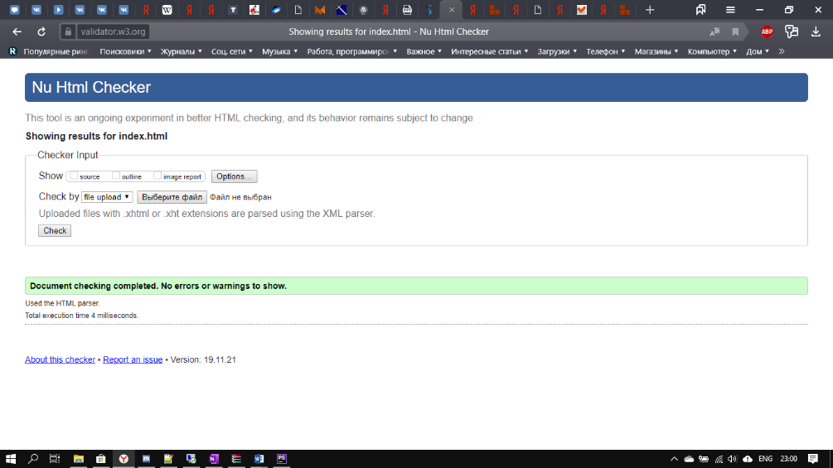Проверка кода на валидность проведена с помощью ресурса  
https://validator.w3.org/, результат проверки показан на **рисунке** 1.

Рисунок 1

# Создание приложения Windows Form и текст задания

## Текст задания

Требуется разработать приложение, которое:

* Отображает на экране окно формы, в котором выводится график функции на экран
* Анимирует построение двурогой кривой
* Позволяет задавать параметр А, для построения функции

## Анализ задания

Разработать следующие элементы и функции:

* создать программу, в которой будет содержаться всё задание.

Внутри программы должны действовать следующие функции:

* функция ввода параметра А и проверки ввода данных;
* функция анимации построения графика;

## Проектирование программы

* Реализовать главную форму программы.
* Реализовать функции в формах, необходимые для выполнения задания.
* Текст программы представить в Приложении Б.
* Описание программы представить в Приложении В.
* Руководство оператора представить в Приложении Г.

# Заключение

В ходе практической работы было разработано 2 продукта: сайт, выполненный на языке HTML и программа «Построение двурогой кривой».

В программе «Построение двурогой кривой» реализовано одно задание. Пользователь получает анимированное изображение построения графика функции. Программа разработана в интегрированной среде Visual C#. Достаточно простой интерфейс позволяет получить сведения о программе, осуществить ввод данных для задания параметра построение А.

В результате, проделанной работы, были получены полезные практические навыки в веб-программировании и создании GUI-приложений в среде разработки Microsoft Visual Studio.

|  |  |  |  |
| --- | --- | --- | --- |
| Приложение А  (обязательное)  МИНИСТЕРСТВО НАУКИ И ВЫСШЕГО ОБРАЗОВАНИЯ РФ  ФГБОУ ВО «ВЯТСКИЙ ГОСУДАРСТВЕННЫЙ УНИВЕРСИТЕТ»  Факультет автоматики и вычислительной техники  Кафедра радиоэлектронных средств | | | |
| УТВЕРЖДАЮ  Заведующий кафедрой РЭС  ____________ Е.П. Петров | | | |
|  | | | |
| **Сайт-портфолио**  Текст программы  Лист утверждения  ТПЖА.18217-019001  Листов 2 | | | |
| Разработал студент группы ИКТб-2302-02-24 | ________________ (подпись) | / И.С. Глушков / |
| Руководитель старший преподаватель кафедры РЭС | ________________ (подпись) | / Т.В. Наумович / |
| Киров 2019 | | | |

|  |  |  |
| --- | --- | --- |
| МИНИСТЕРСТВО НАУКИ И ВЫСШЕГО ОБРАЗОВАНИЯ РФ  ФГБОУ ВО «ВЯТСКИЙ ГОСУДАРСТВЕННЫЙ УНИВЕРСИТЕТ»  Факультет автоматики и вычислительной техники  Кафедра радиоэлектронных средств | | |
| ***Утвержден:***  ТПЖА.18217-019001 | | |
|  | | |
| **Сайт-портфолио**  Текст программы  ТПЖА.18217-019001  Листов 8 | | |
|  |  |  |
|  |  |  |
| Киров 2019 | | |

**Аннотация**

Данный программный документ содержит полный текст сайта на языке HTML, выполненного в среде разработки PHP Storm.

**Содержание**

Код страницы - index.html

Код страницы - media.html

Код страницы - contactme.html

Код страницы - myschedule.html

Код страницы - myskill.html

Код страницы - resume.html

**Код страницы - index.html**

<!DOCTYPE html>

<html lang="ru">

<head>

<title>Ivan Glushkov</title>

<!-- подключаем файлы стилей -->

<link rel="stylesheet" type="text/css" href="main.css">

<link href="https://fonts.googleapis.com/css?family=Handlee" rel="stylesheet">

<meta http-equiv="Content-Type" content="text/html; charset=utf-8">

<meta name="description" content="Сайт обо мне и моих увлечениях">

</head>

<body>

<!-- header start -->

<div id="header" class="section">

<img alt="" class="img-circle" src="ava.jpg">

<p>Ivan Glushkov</p>

<div id="buttom" class="section">

<div class="nav_button"> <a href='index.html'>Homepage </a></div>

<div class="nav_button"> <a href='contactme.html'>Contact Me </a></div>

<div class="nav_button"> <a href='myschedule.html'>My Schedule </a></div>

<div class="nav_button"> <a href='myskills.html'>My Skills </a></div>

<div class="nav_button"> <a href='resume.html'>Resume </a></div>

</div>

</div>

<!-- header end -->

<!-- About Me section start -->

<div class="section">

<h1><span>About Me</span></h1>

<p>

Hey! I'm <strong>Ivan</strong>. Coding has changed my world. It's not just about apps. Learning to code gave me <i>problem-solving skills</i> and a way to communicate with others on a technical level. I can also develop websites and use my coding skills to get a better job. And I learned it all at Federal State Budgetary Educational Institution of Higher Education «Vyatka State University».

</p>

<p class="quote">"Declare variables, not war"</p>

</div>

<!-- About Me section end -->

<!-- Contacts section start -->

<div class="section" id="contacts">

<h1><span>Follow Me</span></h1>

<div>

<a href="https://github.com/GlushkovIS" target="_blank">

<img alt="SoloLearn" src="git.jpg" />

</a>

<a href="https://www.vk.com/good_gis">

<img alt="Вконтакте" src="vk.png"/>

</a>

<a href="#">

<img alt="Twitter" src="tw.png" />

</a>

</div>

</div>

<!-- Contacts section end -->

<div class="copyright">

&copy; 2019 Ivan Glushkov. All rights reserved.

</div>

</body>

</html>

**Код страницы - media.html**

<!DOCTYPE html>

<html>

<head>

<title>Ivan Glushkov</title>

<!-- подключаем файл стилей -->

<link rel="stylesheet" type="text/css" href="main.css">

<link href="https://fonts.googleapis.com/css?family=Handlee" rel="stylesheet">

</head>

<body>

<!-- header start -->

<div id="header" class="section">

<img alt="" class="img-circle" src="ava.jpg">

<p>Ivan Glushkov</p>

<div id="buttom" class="section">

<div class="nav_button"> <a href='index.html'>Homepage </a></div>

<div class="nav_button"> <a href='media.html'>Media </a></div>

<div class="nav_button"> <a href='contactme.html'>Contact Me </a></div>

<div class="nav_button"> <a href='myschedule.html'>My Schedule </a></div>

<div class="nav_button"> <a href='myskills.html'>My Skills </a></div>

<div class="nav_button"> <a href='resume.html'>Resume </a></div>

</div>

</div>

<!-- header end -->

<!-- Media section start -->

<div class="section">

<h1><span>My Media</span></h1>

<iframe height="150" width="300" src="https://www.youtube.com/embed/Q6_5InVJZ88" allowfullscreen frameborder="0"></iframe>

</div>

<!-- Media section end -->

<!-- Contacts section start -->

<div class="section" id="contacts">

<h1><span>Follow Me</span></h1>

<div>

<a href="https://github.com/GlushkovIS" target="_blank">

<img alt="SoloLearn" src="git.jpg" />

</a>

<a href="https://www.vk.com/good_gis">

<img alt="Вконтакте" src="vk.png"/>

</a>

<a href="#">

<img alt="Twitter" src="tw.png" />

</a>

</div>

</div>

<!-- Contacts section end -->

<div class="copyright">

&copy; 2019 Ivan Glushkov. All rights reserved.

</div>

</body>

</html>

**Код страницы - contactme.html**

<!DOCTYPE html>

<html>

<head>

<title>Ivan Glushkov</title>

<!-- подключаем файл стилей -->

<link rel="stylesheet" type="text/css" href="main.css">

<link href="https://fonts.googleapis.com/css?family=Handlee" rel="stylesheet">

</head>

<body>

<!-- header start -->

<div id="header" class="section">

<img alt="" class="img-circle" src="ava.jpg">

<p>Ivan Glushkov</p>

<div id="buttom" class="section">

<div class="nav_button"> <a href='index.html'>Homepage </a></div>

<div class="nav_button"> <a href='contactme.html'>Contact Me </a></div>

<div class="nav_button"> <a href='myschedule.html'>My Schedule </a></div>

<div class="nav_button"> <a href='myskills.html'>My Skills </a></div>

<div class="nav_button"> <a href='resume.html'>Resume </a></div>

</div>

</div>

<!-- header end -->

<!-- Form section start -->

<div class="section">

<h1><span>Contact Me</span></h1>

<svg class="face" height="100" width="100">

<circle cx="50" cy="50" r="50" fill="#FDD835"/>

<circle cx="30" cy="30" r="10" fill="#FFFFFF"/>

<circle cx="70" cy="30" r="10" fill="#FFFFFF"/>

<circle cx="30" cy="30" r="5" fill="#000000"/>

<circle cx="70" cy="30" r="5" fill="#000000"/>

<path d="M 30 70 q 20 20 40 0" stroke="#FFFFFF" stroke-width="5" fill="none" />

</svg>

<form>

<input name="name" placeholder="Name" type="text" required /><br/>

<input name="email" placeholder="Email" type="email" required /><br/>

<textarea name="message" placeholder="Message" required ></textarea>

<input type="submit" value="SEND" class="submit" />

</form>

</div>

<!-- Form section end -->

<!-- Contacts section start -->

<div class="section" id="contacts">

<h1><span>Follow Me</span></h1>

<div>

<a href="https://www.vk.com/good_gis">

<img alt="Вконтакте" src="vk.png"/>

</a>

<a href="#">

<img alt="Twitter" src="tw.png" />

</a>

</div>

</div>

<!-- Contacts section end -->

<div class="copyright">

&copy; 2019 Ivan Glushkov. All rights reserved.

</div>

</body>

</html>

**Код страницы - myschedule.html**

<!DOCTYPE html>

<html>

<head>

<title>Ivan Glushkov</title>

<!-- подключаем файл стилей -->

<link rel="stylesheet" type="text/css" href="main.css">

<link href="https://fonts.googleapis.com/css?family=Handlee" rel="stylesheet">

</head>

<body>

<!-- header start -->

<div id="header" class="section">

<img alt="" class="img-circle" src="ava.jpg">

<p>Ivan Glushkov</p>

<div id="buttom" class="section">

<div class="nav_button"> <a href='index.html'>Homepage </a></div>

<div class="nav_button"> <a href='contactme.html'>Contact Me </a></div>

<div class="nav_button"> <a href='myschedule.html'>My Schedule </a></div>

<div class="nav_button"> <a href='myskills.html'>My Skills </a></div>

<div class="nav_button"> <a href='resume.html'>Resume </a></div>

</div>

</div>

<!-- header end -->

<!-- My Schedule section start -->

<div class="section">

<h1><span>My schedule</span></h1>

<table>

<tr>

<th>Day</th>

<th>Mon</th>

<th>Tue</th>

<th>Wed</th>

<th>Thu</th>

<th>Fri</th>

</tr>

<tr>

<td>07:00-7:30</td>

<td class="selected">Code</td>

<td class="selected">Code</td>

<td class="selected">Code</td>

<td class="selected">Code</td>

<td class="selected">Code</td>

</tr>

<tr>

<td>09:00-18:00</td>

<td class="selected">Hard work</td>

<td class="selected">Hard work</td>

<td class="selected">Hard work</td>

<td class="selected">Hard work</td>

<td class="selected">Hard work</td>

</tr>

<tr>

<td>18:00-19:30</td>

<td class="selected">Code</td>

<td class="selected">Code</td>

<td class="selected">Code</td>

<td class="selected">Code</td>

<td class="selected">Code</td>

</tr>

<tr>

<td>19:45-21:00</td>

<td class="selected">Rest</td>

<td class="selected">English</td>

<td class="selected">Rest</td>

<td class="selected">English</td>

<td class="selected">Rest</td>

</tr>

<tr>

<td>21:00-22:15</td>

<td class="selected">Watching video</td>

<td class="selected">Economics</td>

<td class="selected">Rest</td>

<td class="selected">Rest</td>

<td class="selected">Rest</td>

</tr>

</table>

</div>

<!-- My Schedule section end -->

<!-- Contacts section start -->

<div class="section" id="contacts">

<h1><span>Follow Me</span></h1>

<div>

<a href="https://github.com/GlushkovIS" target="_blank">

</a>

<a href="https://www.vk.com/good_gis">

<img alt="Вконтакте" src="vk.png"/>

</a>

<a href="#">

<img alt="Twitter" src="tw.png" />

</a>

</div>

</div>

<!-- Contacts section end -->

<div class="copyright">

&copy; 2019 Ivan Glushkov. All rights reserved.

</div>

</body>

</html>

**Код страницы - myskill.html**

<!DOCTYPE html>

<html>

<head>

<title>Ivan Glushkov</title>

<!-- подключаем файл стилей -->

<link rel="stylesheet" type="text/css" href="main.css">

<link href="https://fonts.googleapis.com/css?family=Handlee" rel="stylesheet">

</head>

<body>

<!-- header start -->

<div id="header" class="section">

<img alt="" class="img-circle" src="ava.jpg">

<p>Ivan Glushkov</p>

<div id="buttom" class="section">

<div class="nav_button"> <a href='index.html'>Homepage </a></div>

<div class="nav_button"> <a href='contactme.html'>Contact Me </a></div>

<div class="nav_button"> <a href='myschedule.html'>My Schedule </a></div>

<div class="nav_button"> <a href='myskills.html'>My Skills </a></div>

<div class="nav_button"> <a href='resume.html'>Resume </a></div>

</div>

</div>

<!-- header end -->

<!-- My Skills section start -->

<div class="section">

<h1><span>My Skills</span></h1>

<ul>

<li>HTML <br />

<progress min="0" max="100" value="80"></progress>

</li>

<li>JavaScript <br />

<progress min="0" max="100" value="50"></progress>

</li>

<li>Python <br />

<progress min="0" max="100" value="30"></progress>

</li>

</ul>

</div>

<!-- My Skills section end -->

<!-- Contacts section start -->

<div class="section" id="contacts">

<h1><span>Follow Me</span></h1>

<div>

<a href="https://github.com/GlushkovIS" target="_blank">

<img alt="SoloLearn" src="git.jpg" />

</a>

<a href="https://www.vk.com/good_gis">

<img alt="Вконтакте" src="vk.png"/>

</a>

<a href="#">

<img alt="Twitter" src="tw.png" />

</a>

</div>

</div>

<!-- Contacts section end -->

<div class="copyright">

&copy; 2019 Ivan Glushkov. All rights reserved.

</div>

</body>

</html>

**Код страницы - resume.html**

<!DOCTYPE html>

<html>

<head>

<title>Ivan Glushkov</title>

<!-- подключаем файл стилей -->

<link rel="stylesheet" type="text/css" href="main.css">

<link href="https://fonts.googleapis.com/css?family=Handlee" rel="stylesheet">

</head>

<body>

<!-- header start -->

<div id="header" class="section">

<img alt="" class="img-circle" src="ava.jpg">

<p>Ivan Glushkov</p>

<div id="buttom" class="section">

<div class="nav_button"> <a href='index.html'>Homepage </a></div>

<div class="nav_button"> <a href='contactme.html'>Contact Me </a></div>

<div class="nav_button"> <a href='myschedule.html'>My Schedule </a></div>

<div class="nav_button"> <a href='myskills.html'>My Skills </a></div>

<div class="nav_button"> <a href='resume.html'>Resume </a></div>

</div>

</div>

<!-- header end -->

<!-- Resume section start -->

<div class="section">

<h1><span>Resume</span></h1>

<iframe src="https://drive.google.com/file/d/1soCRkTE1rmw7Rq1tDtlH3Ee4Fy7lT8-j/preview" width="100%" height="560"></iframe>

<p class="quote">"Declare variables, not war"</p>

</div>

<!-- Resume section end -->

<!-- Contacts section start -->

<div class="section" id="contacts">

<h1><span>Follow Me</span></h1>

<div>

<a href="https://github.com/GlushkovIS" target="_blank">

<img alt="SoloLearn" src="git.jpg" />

</a>

<a href="https://www.vk.com/good_gis">

<img alt="Вконтакте" src="vk.png"/>

</a>

<a href="#">

<img alt="Twitter" src="tw.png" />

</a>

</div>

</div>

<!-- Contacts section end -->

<div class="copyright">

&copy; 2019 Ivan Glushkov. All rights reserved.

</div>

</body>

</html>

|  |  |  |
| --- | --- | --- |
| Приложение Б  (обязательное)  МИНИСТЕРСТВО ОБРАЗОВАНИЯ И НАУКИ РФ  ФГБОУ ВО «ВЯТСКИЙ ГОСУДАРСТВЕННЫЙ УНИВЕРСИТЕТ»  Факультет автоматики и вычислительной техники  Кафедра радиоэлектронных средств | | |
| УТВЕРЖДАЮ  Заведующий кафедрой РЭС  ____________ Е.П. Петров | | |
|  | | |
| **Приложение «Построение двурогой кривой»**  Текст программы  Лист утверждения  ТПЖА.18217-019001  Листов 2 | | |
| Разработал студент группы ИКТб-2302-02-24 | ________________ (подпись) | / И.С. Глушков / |
| Руководитель старший преподаватель кафедры РЭС | ________________ (подпись) | / Т.В. Наумович / |
| Киров 2019 | | |

|  |  |  |
| --- | --- | --- |
| МИНИСТЕРСТВО ОБРАЗОВАНИЯ И НАУКИ РФ  ФГБОУ ВО «ВЯТСКИЙ ГОСУДАРСТВЕННЫЙ УНИВЕРСИТЕТ»  Факультет автоматики и вычислительной техники  Кафедра радиоэлектронных средств | | |
| ***Утвержден:***  ТПЖА.18217-019001 | | |
|  | | |
| Приложение «Построение двурогой кривой»  Текст программы  ТПЖА.18217-019001  Листов 12 | | |
|  |  |  |
|  |  |  |
| Киров 2019 | | |

# Аннотация

Данный программный документ содержит полный код приложения «Построение двурогой кривой» на языке С#, выполненного в среде разработки Microsoft Visual Studio.

**Содержание**

Form1.cs

Form1.Designer.cs

Program.cs

## Form1.cs

using System;

using System.Collections.Generic;

using System.ComponentModel;

using System.Data;

using System.Drawing;

using System.Linq;

using System.Text;

using System.Threading.Tasks;

using System.Windows.Forms;

namespace GUI

{

public partial class mainForm : Form

{

//Пикселей в одном делении оси

const int PIX_IN_ONE = 15;

//Длина стрелки

const int ARR_LEN = 10;

public mainForm()

{

InitializeComponent();

panel1.Paint += panel1_Paint;

}

private void button1_Click(object sender, EventArgs e)

{

//считываем значение а

//проверка на корретность

int res, a;

if (Int32.TryParse(textBox1.Text, out res)&& res > 0)

{

a = res;

}

else

{

MessageBox.Show("Неверное значение для параметра а." + " Введите, пожалуйста, целое число, больше 0.");

return;

}

Graphics g = Graphics.FromHwnd(panel1.Handle);

Pen p = new Pen(Color.Red, 3);

for (int x = -300; x <= 300; x += 1)

{

int y = (a * a - x * x) / (600 + (int)Math.Sqrt((a * a - x * x)));

g.DrawRectangle(p, x + 300, 300 - y, 1, 1);

y = (a * a - x * x) / (600 - (int)Math.Sqrt((a * a - x * x)));

g.DrawRectangle(p, x + 300, 300 - y, 1, 1);

System.Threading.Thread.Sleep(5);

}

}

private void panel1_Paint(object sender, EventArgs e)

{

}

private void CloseButton_Click(object sender, EventArgs e)

{

this.Close();

}

private void CloseButton_MouseEnter(object sender, EventArgs e)

{

CloseButton.ForeColor = Color.Red;

}

private void CloseButton_MouseLeave(object sender, EventArgs e)

{

CloseButton.ForeColor = Color.White;

}

Point lastPoint;

private void mainForm_MouseMove(object sender, MouseEventArgs e)

{

if (e.Button == MouseButtons.Left)

{

this.Left += e.X - lastPoint.X;

this.Top += e.Y - lastPoint.Y;

}

}

private void mainForm_MouseDown(object sender, MouseEventArgs e)

{

lastPoint = new Point(e.X, e.Y);

}

//оси координат

private void panel1_Paint(object sender, PaintEventArgs e)

{

int w = panel1.ClientSize.Width / 2;

int h = panel1.ClientSize.Height / 2;

//Смещение начала координат в центр PictureBox

e.Graphics.TranslateTransform(w, h);

DrawXAxis(new Point(-w, 0), new Point(w, 0), e.Graphics);

DrawYAxis(new Point(0, h), new Point(0, -h), e.Graphics);

//Центр координат

e.Graphics.FillEllipse(Brushes.Red, -2, -2, 4, 4);

}

//Рисование оси X

private void DrawXAxis(Point start, Point end, Graphics g)

{

//Ось

g.DrawLine(Pens.Black, start, end);

//Стрелка

g.DrawLines(Pens.Black, GetArrow(start.X, start.Y, end.X, end.Y, ARR_LEN));

}

//Рисование оси Y

private void DrawYAxis(Point start, Point end, Graphics g)

{

//Ось

g.DrawLine(Pens.Black, start, end);

//Стрелка

g.DrawLines(Pens.Black, GetArrow(start.X, start.Y, end.X, end.Y, ARR_LEN));

}

//Рисование текста

private void DrawText(Point point, string text, Graphics g, bool isYAxis = false)

{

}

//Вычисление стрелки оси

private static PointF[] GetArrow(float x1, float y1, float x2, float y2, float len = 10, float width = 4)

{

PointF[] result = new PointF[3];

//направляющий вектор отрезка

var n = new PointF(x2 - x1, y2 - y1);

//Длина отрезка

var l = (float)Math.Sqrt(n.X * n.X + n.Y * n.Y);

//Единичный вектор

var v1 = new PointF(n.X / l, n.Y / l);

//Длина стрелки

n.X = x2 - v1.X * len;

n.Y = y2 - v1.Y * len;

result[0] = new PointF(n.X + v1.Y * width, n.Y - v1.X * width);

result[1] = new PointF(x2, y2);

result[2] = new PointF(n.X - v1.Y * width, n.Y + v1.X * width);

return result;

}

private void button2_Click(object sender, EventArgs e)

{

Application.Restart();

}

}

}

## Form1.Designer.cs

namespace GUI

{

partial class mainForm

{

/// <summary>

/// Обязательная переменная конструктора.

/// </summary>

private System.ComponentModel.IContainer components = null;

/// <summary>

/// Освободить все используемые ресурсы.

/// </summary>

/// <param name="disposing">истинно, если управляемый ресурс должен быть удален; иначе ложно.</param>

protected override void Dispose(bool disposing)

{

if (disposing && (components != null))

{

components.Dispose();

}

base.Dispose(disposing);

}

#region Код, автоматически созданный конструктором форм Windows

/// <summary>

/// Требуемый метод для поддержки конструктора — не изменяйте

/// содержимое этого метода с помощью редактора кода.

/// </summary>

private void InitializeComponent()

{

this.panel1 = new System.Windows.Forms.Panel();

this.textBox1 = new System.Windows.Forms.TextBox();

this.button1 = new System.Windows.Forms.Button();

this.label2 = new System.Windows.Forms.Label();

this.label3 = new System.Windows.Forms.Label();

this.CloseButton = new System.Windows.Forms.Label();

this.button2 = new System.Windows.Forms.Button();

this.SuspendLayout();

//

// panel1

//

this.panel1.Anchor = ((System.Windows.Forms.AnchorStyles)((((System.Windows.Forms.AnchorStyles.Top | System.Windows.Forms.AnchorStyles.Bottom)

| System.Windows.Forms.AnchorStyles.Left)

| System.Windows.Forms.AnchorStyles.Right)));

this.panel1.BackColor = System.Drawing.Color.FromArgb(((int)(((byte)(224)))), ((int)(((byte)(224)))), ((int)(((byte)(224)))));

this.panel1.Location = new System.Drawing.Point(12, 41);

this.panel1.Name = "panel1";

this.panel1.Size = new System.Drawing.Size(611, 404);

this.panel1.TabIndex = 0;

this.panel1.Paint += new System.Windows.Forms.PaintEventHandler(this.panel1_Paint);

//

// textBox1

//

this.textBox1.BackColor = System.Drawing.Color.White;

this.textBox1.Font = new System.Drawing.Font("Arial Narrow", 12F, System.Drawing.FontStyle.Regular, System.Drawing.GraphicsUnit.Point, ((byte)(204)));

this.textBox1.Location = new System.Drawing.Point(751, 75);

this.textBox1.Name = "textBox1";

this.textBox1.Size = new System.Drawing.Size(31, 26);

this.textBox1.TabIndex = 1;

//

// button1

//

this.button1.BackColor = System.Drawing.Color.White;

this.button1.FlatStyle = System.Windows.Forms.FlatStyle.Flat;

this.button1.Font = new System.Drawing.Font("Arial Narrow", 12F, System.Drawing.FontStyle.Regular, System.Drawing.GraphicsUnit.Point, ((byte)(204)));

this.button1.ForeColor = System.Drawing.Color.Navy;

this.button1.Location = new System.Drawing.Point(645, 402);

this.button1.Name = "button1";

this.button1.Size = new System.Drawing.Size(137, 43);

this.button1.TabIndex = 2;

this.button1.Text = "Построить";

this.button1.UseVisualStyleBackColor = false;

this.button1.Click += new System.EventHandler(this.button1_Click);

//

// label2

//

this.label2.AutoSize = true;

this.label2.Font = new System.Drawing.Font("Arial Narrow", 12F, System.Drawing.FontStyle.Regular, System.Drawing.GraphicsUnit.Point, ((byte)(204)));

this.label2.ForeColor = System.Drawing.Color.White;

this.label2.Location = new System.Drawing.Point(22, 11);

this.label2.Name = "label2";

this.label2.Size = new System.Drawing.Size(289, 20);

this.label2.TabIndex = 4;

this.label2.Text = "Построение графика y2(a2- x2) =(x2+2ay-a2)2";

//

// label3

//

this.label3.AutoSize = true;

this.label3.BackColor = System.Drawing.Color.Transparent;

this.label3.Font = new System.Drawing.Font("Arial Narrow", 9.75F, System.Drawing.FontStyle.Regular, System.Drawing.GraphicsUnit.Point, ((byte)(204)));

this.label3.ForeColor = System.Drawing.Color.White;

this.label3.Location = new System.Drawing.Point(642, 69);

this.label3.Name = "label3";

this.label3.Size = new System.Drawing.Size(101, 32);

this.label3.TabIndex = 5;

this.label3.Text = "Введите значение\r\nпараметра а = ";

//

// CloseButton

//

this.CloseButton.AutoSize = true;

this.CloseButton.Cursor = System.Windows.Forms.Cursors.Hand;

this.CloseButton.Font = new System.Drawing.Font("Arial", 14.25F, System.Drawing.FontStyle.Bold, System.Drawing.GraphicsUnit.Point, ((byte)(204)));

this.CloseButton.ForeColor = System.Drawing.Color.White;

this.CloseButton.Location = new System.Drawing.Point(759, 9);

this.CloseButton.Name = "CloseButton";

this.CloseButton.Size = new System.Drawing.Size(23, 22);

this.CloseButton.TabIndex = 6;

this.CloseButton.Text = "Х";

this.CloseButton.Click += new System.EventHandler(this.CloseButton_Click);

this.CloseButton.MouseEnter += new System.EventHandler(this.CloseButton_MouseEnter);

this.CloseButton.MouseLeave += new System.EventHandler(this.CloseButton_MouseLeave);

//

// button2

//

this.button2.BackColor = System.Drawing.Color.White;

this.button2.FlatStyle = System.Windows.Forms.FlatStyle.Flat;

this.button2.Font = new System.Drawing.Font("Arial Narrow", 12F, System.Drawing.FontStyle.Regular, System.Drawing.GraphicsUnit.Point, ((byte)(204)));

this.button2.ForeColor = System.Drawing.Color.Navy;

this.button2.Location = new System.Drawing.Point(645, 346);

this.button2.Name = "button2";

this.button2.Size = new System.Drawing.Size(137, 50);

this.button2.TabIndex = 7;

this.button2.Text = "Сбросить\r\nпостроение";

this.button2.UseVisualStyleBackColor = false;

this.button2.Click += new System.EventHandler(this.button2_Click);

//

// mainForm

//

this.AutoScaleDimensions = new System.Drawing.SizeF(6F, 13F);

this.AutoScaleMode = System.Windows.Forms.AutoScaleMode.Font;

this.BackColor = System.Drawing.Color.FromArgb(((int)(((byte)(0)))), ((int)(((byte)(0)))), ((int)(((byte)(64)))));

this.ClientSize = new System.Drawing.Size(794, 457);

this.Controls.Add(this.button2);

this.Controls.Add(this.CloseButton);

this.Controls.Add(this.label3);

this.Controls.Add(this.label2);

this.Controls.Add(this.button1);

this.Controls.Add(this.textBox1);

this.Controls.Add(this.panel1);

this.FormBorderStyle = System.Windows.Forms.FormBorderStyle.None;

this.Name = "mainForm";

this.Text = "Form1";

this.MouseDown += new System.Windows.Forms.MouseEventHandler(this.mainForm_MouseDown);

this.MouseMove += new System.Windows.Forms.MouseEventHandler(this.mainForm_MouseMove);

this.ResumeLayout(false);

this.PerformLayout();

}

#endregion

private System.Windows.Forms.Panel panel1;

private System.Windows.Forms.TextBox textBox1;

private System.Windows.Forms.Button button1;

private System.Windows.Forms.Label label2;

private System.Windows.Forms.Label label3;

private System.Windows.Forms.Label CloseButton;

private System.Windows.Forms.Button button2;

}

}

## Program.cs

using System;

using System.Collections.Generic;

using System.Linq;

using System.Threading.Tasks;

using System.Windows.Forms;

namespace GUI

{

static class Program

{

/// <summary>

/// Главная точка входа для приложения.

/// </summary>

[STAThread]

static void Main()

{

Application.EnableVisualStyles();

Application.SetCompatibleTextRenderingDefault(false);

Application.Run(new mainForm());

}

}

}

|  |  |  |
| --- | --- | --- |
| Приложение В  (обязательное)  МИНИСТЕРСТВО НАУКИ И ВЫСШЕГО ОБРАЗОВАНИЯ РФ  ФГБОУ ВО «ВЯТСКИЙ ГОСУДАРСТВЕННЫЙ УНИВЕРСИТЕТ»  Факультет автоматики и вычислительной техники  Кафедра радиоэлектронных средств | | |
| УТВЕРЖДАЮ  Заведующий кафедрой РЭС  ____________ Е.П. Петров | | |
|  | | |
| **Приложение «Построение двурогой кривой»**  Описание программы  Лист утверждения  ТПЖА.18217-019001  Листов 2 | | |
| Разработал студент группы ИКТб-2302-02-24 | ________________ (подпись) | / И.С. Глушков / |
| Руководитель старший преподаватель кафедры РЭС | ________________ (подпись) | / Т.В. Наумович / |
| Киров 2019 | | |

|  |  |  |
| --- | --- | --- |
| МИНИСТЕРСТВО НАУКИ И ВЫСШЕГО ОБРАЗОВАНИЯ РФ  ФГБОУ ВО «ВЯТСКИЙ ГОСУДАРСТВЕННЫЙ УНИВЕРСИТЕТ»  Факультет автоматики и вычислительной техники  Кафедра радиоэлектронных средств | | |
| ***Утвержден:***  ТПЖА.18217-019001 | | |
|  | | |
| **Приложение «Построение двурогой кривой»**  Описание программы  ТПЖА.18217-019001  Листов 5 | | |
|  |  |  |
|  |  |  |
| Киров 2019 | | |

**Аннотация**

Данный программный документ предназначен для пользователей, имеющих начальное представление о проектировании программ на языке С#.

**Содержание**

1. Общие сведения

1.1. Обозначение и наименование

1.2. ПО необходимое для функционирования

1.3. Язык программирования

2. Функциональное назначение

3. Описание логической структуры

3.1. Алгоритм программы

3.2. Используемые методы

4. Входные данные

5. Выходные данные

### Общие сведения

##### Обозначение и наименование

Данная программа представляет собой приложение Windows Forms. Программа называется «Построение двурогой кривой».

##### ПО необходимое для функционирования

Для функционирования программы необходимо скомпилированное приложение GUI.exe, либо среда разработки Visual Studio 2017.

##### Язык программирования

Данная программа полностью написана на языке программирования С#.

### Функциональное назначение

Разработано приложение, которое выводит на экран анимацию построения функции двурогой кривой.

В программе присутствует информация о функции, окно вывода сообщения в случае некорректного введения параметра А.

### Описание логической структуры

##### Алгоритм программы

При запуске программы на экран выводится окно, с возможностью ввести параметр А.

Для вывода на экран анимации построения функции нужно задать условное значение параметра А.

private void button1_Click(object sender, EventArgs e)

if (Int32.TryParse(textBox1.Text, out res)&& res > 0)

//задано условие проверки корректности значения А.

Затем кликнуть на кнопку «Построить»:

Происходит анимированное построение графика функции с заданным параметром А в пределах окна программы.

При нажатии на кнопку «Сбросить построение», вызывается функция:

private void button2_Click(object sender, EventArgs e)

Она перезагружает программу и можно заново ввести параметр А и продолжить визуализировать построение функции.

Для завершения работы программы необходимо закрыть окно программы (на крестик).

##### Используемые методы

Данное приложение состоит из программного модуля Program.cs и основных файлов Form1.cs, Form1.Designer.cs

* Program.cs включает в себя главную функцию static void Main();
* Form1.Designer.cs содержит:
* Сгенерированный конструктором код;
* private System.Windows.Forms.Panel panel1;
* private System.Windows.Forms.TextBox textBox1;
* private System.Windows.Forms.Button button1;
* private System.Windows.Forms.Label label2;
* private System.Windows.Forms.Label label3;
* private System.Windows.Forms.Label CloseButton;
* private System.Windows.Forms.Button button2.
* Form1.cs содержит:
* Сгенерированный конструктором код и созданные функции;

### Входные данные

Входные данные представлены в таблице:

|  |  |  |  |
| --- | --- | --- | --- |
| Тип | Идентификатор | Диапазон значений переменной | Назначение |
| integer | a | 199… 301 | Параметр для построение функции |

### Выходные данные

Выходными данными программы является график функции, построение которого анимируется внутри окна программы.

|  |  |  |
| --- | --- | --- |
| Приложение Г  (обязательное)  МИНИСТЕРСТВО НАУКИ И ВЫСШЕГО ОБРАЗОВАНИЯ РФ  ФГБОУ ВО «ВЯТСКИЙ ГОСУДАРСТВЕННЫЙ УНИВЕРСИТЕТ»  Факультет автоматики и вычислительной техники  Кафедра радиоэлектронных средств | | |
| УТВЕРЖДАЮ  Заведующий кафедрой РЭС  ____________ Е.П. Петров | | |
|  | | |
| **Приложение «Построение двурогой кривой»**  Руководство оператора  Лист утверждения  ТПЖА.18217-019001  Листов 2 | | |
| Разработал студент группы ИКТб-2302-02-24 | ________________ (подпись) | / И.С. Глушков / |
| Руководитель старший преподаватель кафедры РЭС | ________________ (подпись) | / Т.В. Наумович / |
| Киров 2019 | | |

|  |  |  |
| --- | --- | --- |
| МИНИСТЕРСТВО НАУКИ И ВЫСШЕГО ОБРАЗОВАНИЯ РФ  ФГБОУ ВО «ВЯТСКИЙ ГОСУДАРСТВЕННЫЙ УНИВЕРСИТЕТ»  Факультет автоматики и вычислительной техники  Кафедра радиоэлектронных средств | | |
| ***Утвержден:***  ТПЖА.18217-019001 | | |
|  | | |
| **Приложение «Построение двурогой кривой»**  Руководство оператора  ТПЖА.18217-019001  Листов 9 | | |
|  |  |  |
|  |  |  |
| Киров 2019 | | |

**Аннотация**

В приложении «Руководство оператора» указаны подробные инструкции о работе с программой. Здесь показаны все условия, необходимые для осуществления работы, а также с чего следует начинать работу.

Приложение содержит описание необходимых технических условий выполнения программы, наглядное изображение примеров работы в виде рисунков.

**Содержание**

1. Главное окно программы

2. Пункт Ввод значения

3. Пункт Построение

4. Окно Сбросить построение

###### Главное окно программы

После запуска исполняющего файла программы GUI.exe на экране монитора появляется главное окно приложения, представленное на **рисунке 2**.

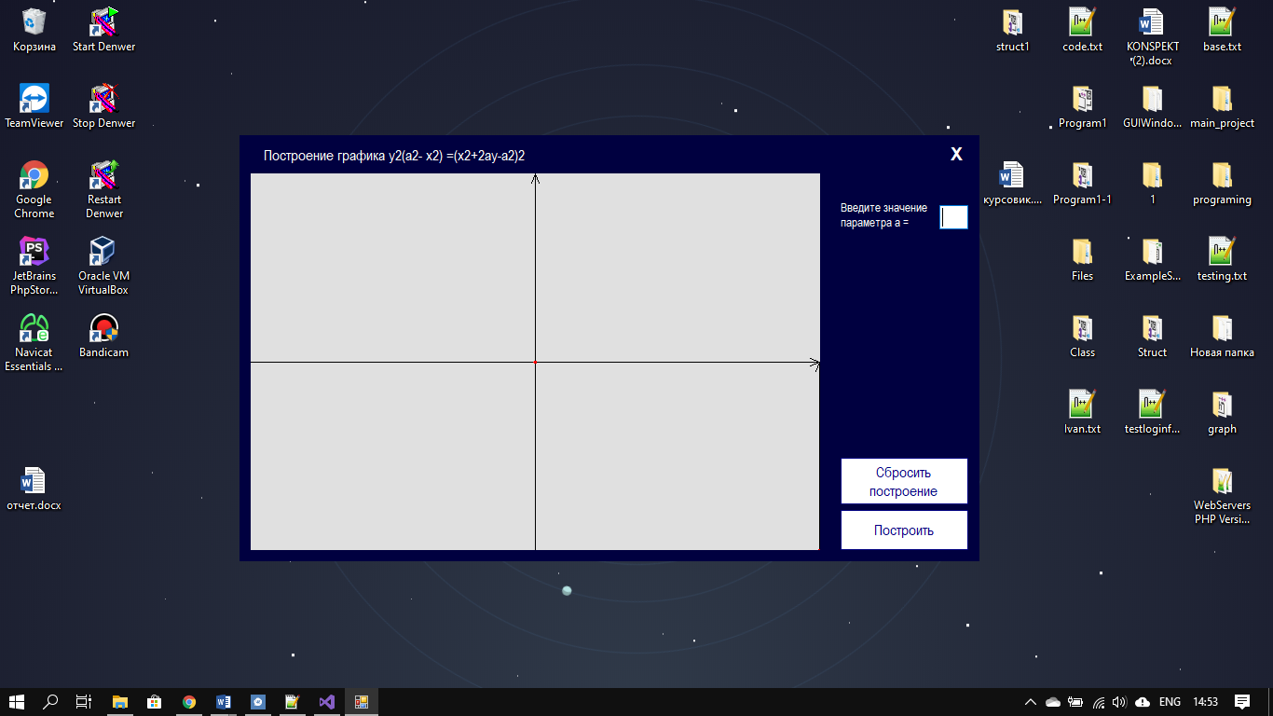

Рисунок 2 - главное окно приложения

Особенность данного окна в том, что согласно стилю «Минимализм», стандартные элементы управления Windows окном скрыты, переместить окно можно перетащив мышкой его в любом удобном месте программы. Закрытие реализовано по крестику, элемент активный, при наведении изменяет цвет на красный.

Главное окно состоит из 3-х пунктов:

* построение;
* ввод значений;
* сбросить построение.

###### Пункт Ввод значения

При введении параметра А, по нажатию кнопки «Построить» происходит проверка введенного значения некоторым условиям:

1. Число целое;
2. Число >199;
3. Число <301; //данные ограничения были введены, чтобы пользователь мог корректно просмотреть построение функции, так как есть указать параметр А не из данного диапазона, пользователь увидит прямую линию.

Данное действие представлено на **рисунке 3**.

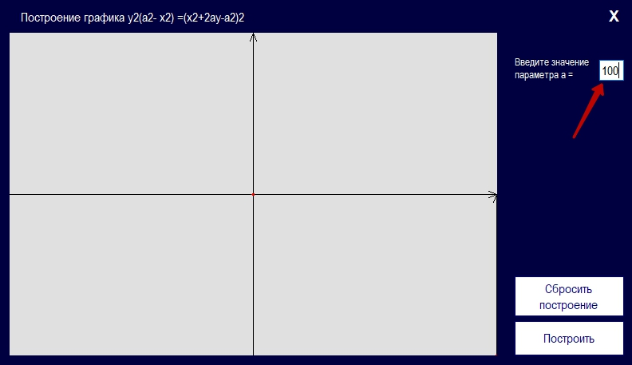

Рисунок 3 – ввод параметра А главном окне приложения

При нажатии на кнопку «Построить», происходит проверка параментра

###### Пункт Построение

При нажатии построить программа анимирует построение графика функции двурогой кривой. Построение графика, показано на **рисунке 4**.

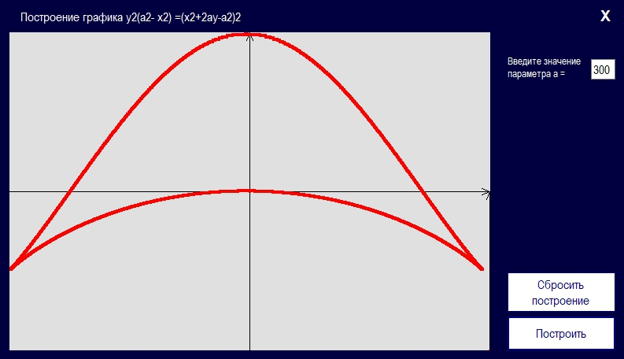

Рисунок 4 – построение графика функции

###### Окно WEB браузер

При нажатии на кнопку «Сбросить построение», происходит остановка работы программы, заданные значения сбрасываются, и программа перезапускается.

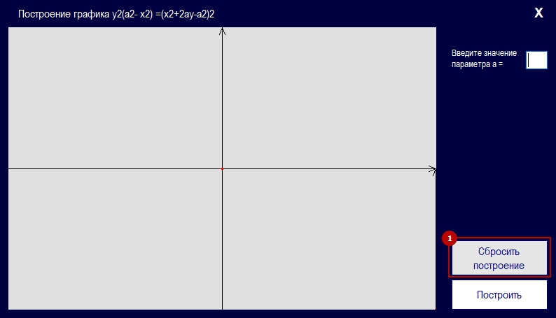

Рисунок 5 – сбросить построение

1. п.13 положения «о практике обучающихся, осваивающих основные профессиональные образовательные программы высшего образования» утвержденного приказом от 27.11.2015 № 27